РОССИЙСКАЯ ФЕДЕРАЦИЯ
ГОРОДСКОЙ ОКРУГ
«ГОРОД КЛИНЦЫ БРЯНСКОЙ ОБЛАСТИ»
КЛИНЦОВСКАЯ ГОРОДСКАЯ АДМИНИСТРАЦИЯ

РАСПОРЯЖЕНИЕ

от 19.04. 2021 № 402-р
О назначении даты проведения процедуры рейтингового голосования по проектам благоустройства общественных территорий городского округа «город Клинцы Брянской области» на 2022 год

В соответствии с пунктом 19 части 1 статьи 14, статьей 33 Федерального закона от 06.10.2003 № 131-ФЗ «Об общих принципах организации местного самоуправления в Российской Федерации, руководствуясь постановлением Клинцовской городской администрации от 22.01.2019 № 49 «О порядке организации и проведении открытого голосования по общественным территориям в городском округе «город Клинцы Брянской области» (в редакции от 13.02.2019 № 229), в целях создания механизма прямого участия граждан в формировании комфортной городской среды и ежегодного обеспечения достижения показателя увеличения доли граждан, принимающих участие в решении вопросов развития городской среды,
1. Провести голосование по выбору проекта благоустройства сквера основателям города Клинцы, подлежащий благоустройству в первоочередном порядке в 2022 году в соответствии с муниципальной программой «Формирование современной городской среды «городского округа «город Клинцы Брянской области»» (далее - голосование по дизайн-проектам) в электронной форме в период с 26 апреля 2021 года по 30 мая 2021 года. Победителем является проект благоустройства общественной территории городского округа «город Клинцы Брянской области», набравший наибольшее количество голосов.
2. Определить платформу для голосования по дизайн-проектам в информационно-телекоммуникационной сети «Интернет» za.gorodsreda.ru.
3. Утвердить дизайн-проекты сквера основателям города Клинцы, сформированные для голосования по общественным территориям, согласно приложения.
4. Опубликовать настоящее распоряжение на официальном сайте Клинцовской городской администрации в сети Интернет и Клинцовской объединенной газете «Труд».
5. Контроль за исполнением настоящего распоряжения оставляю за собой.

Врио Главы городской администрации Ф.Н. Сушок

Приложение
к распоряжению Клинцовской
городской администрации
от 19.04. 2021 № 402-р

Дизайн-проекты сквера основателям города Клинцы

№1

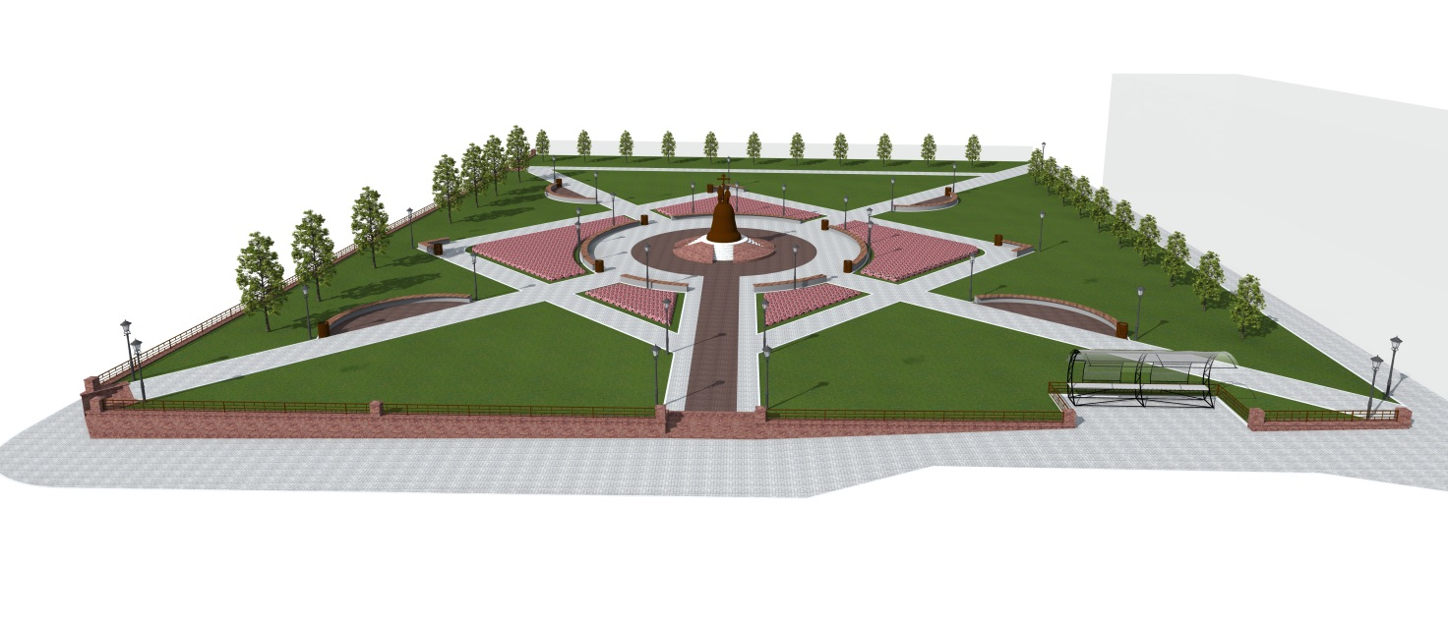
№ 2
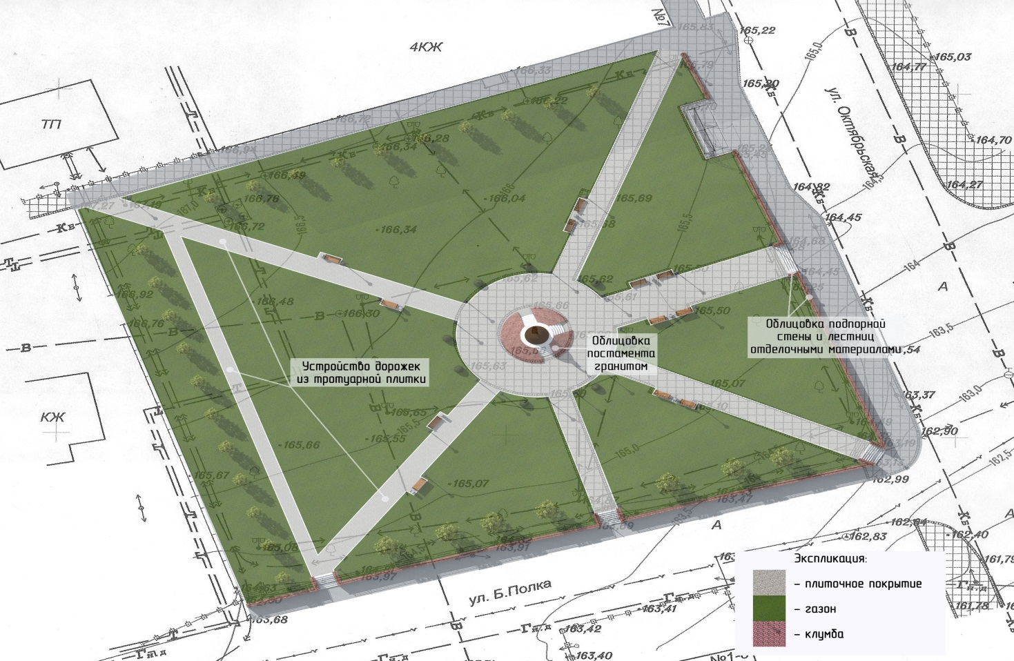

№ 3

